请使用浏览器（Chrome，Firefox等）访问： http://xuanke.info.bit.edu.cn/。报名时间请查看研究生院网站相关通知。

一、登录
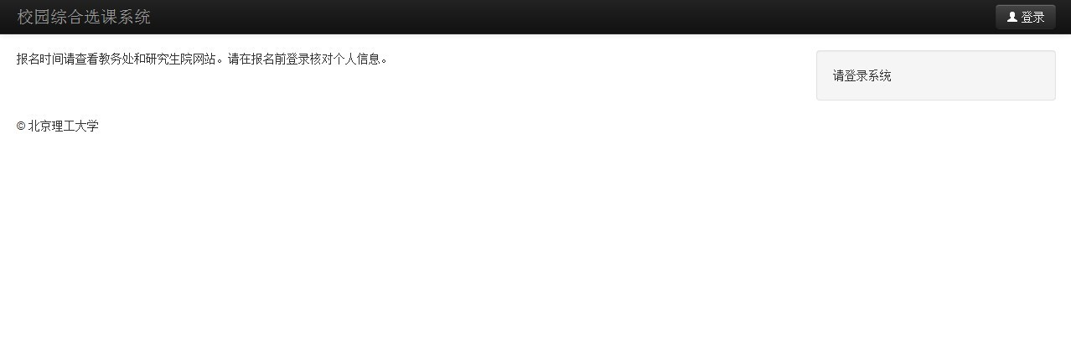
点击右上角登录按钮。使用单点登录账号，进入系统。如单点登录账号密码错误请联系网络服务中心。

二、核对个人信息
登录成功，进入个人信息页面：
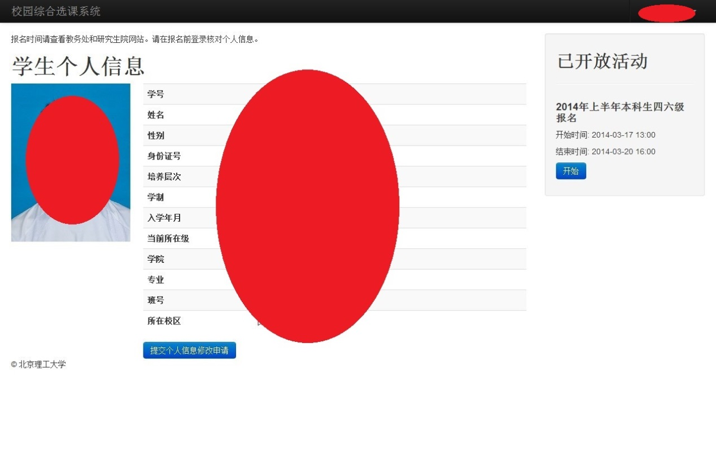
确认红色区域个人信息是否正确，如有错误请点击“提交个人信息修改申请”，填写完毕后提交并根据通知要求，在规定时间内到相关部门现场确认。

三、报名
右侧区域显示已开放的活动，进入相应的报名。
绿色图标表示可以报名，点击即可进行报名；
灰色表示不可以报名；
红色表示已报名，点击可退选；

